Спасение Спасителей
(75_серия 369)
Проект 369 – Протокол начала: 1 - Что, как и почему…

«Человек — это инструмент Разума Земли,
рождённый не для выживания, а для управления.
Его путь — не из джунглей, а из программы»
Александр Хатыбов

Сегодняшний человек, последний статистический представитель человечества, ходит в школу, получает диплом, продвигается по лестнице профессий — и при этом не знает самого главного: почему и для чего он существует. Он не имеет представления ни о смысле своей жизни, ни о происхождении своей плоти, ни о предназначении своего сознания. Он ничего не знает о Разуме, который дал ему путь. Он не знает, откуда пришёл. Он не понимает, зачем живёт. И он даже не предполагает, куда движется. Вместо этого он опутан иллюзиями политических доктрин, идеологиями выживания, технологиями потребления. И всё это создаёт сложное невежество, которое мы даже научились маскировать под образование: мы присуждаем степени и называем учёными тех, кто никогда не ответил ни на один из этих вопросов. Так возникла великая иерархия
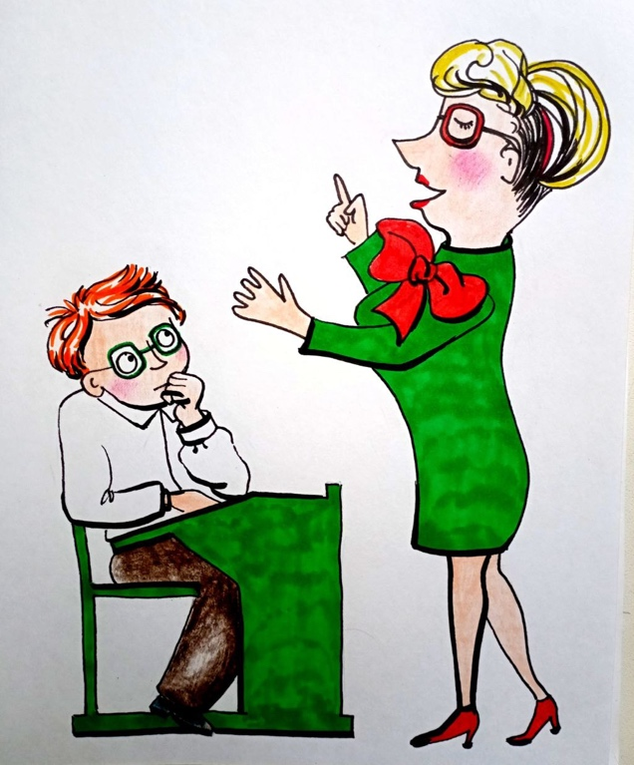
блестящего невежества, выстроенная не на мудрости, а на извлечении сиюминутной пользы. Мы подчинили всё — школу, науку, культуру, политику — не знанию истины, а мимолётному выгодному искажению реальности, которое разрушает Человека изнутри, делая его беспомощным перед старением, болезнью и смертью.
Зачем я решил разъяснять именно эту тему? Потому что без понимания происхождения самой планеты, её энергоинформационных оснований и реального предназначения человека — невозможен ни шаг в сторону исцеления, ни шаг в сторону Победы над смертью. Это не просто историческая справка, не гипотеза о прошлом, а ключ к пониманию настоящего. Всё, что мы сегодня называем болезнью, старением, «естественными» пределами — лишь следствия потери корневой связи с теми управляющими программами, которые были изначально вменены Земле и Человеку как части единой целостной конструкции Разума. Если не знать, КТО и КАК создал, внедрил и сопровождал разумную жизнь на планете, невозможно понять, зачем мы здесь, в чём смысл происходящего, и как вернуть свою соразмерность с тем, что называется Разумом Земли. Именно поэтому я считаю необходимым начать не с последствий — а с ИСТОКА. Без этой точки отсчёта Новые Знания не становятся знанием, а Цель — не становится достижимой. Только разобрав фундамент, мы можем увидеть, что было искажено, кем — и как это можно восстановить. Только тогда путь Победы над смертью становится не метафорой, а задачей.
Чтобы победить смерть — нужно понять, что это такое. Чтобы остановить старость — нужно знать, откуда она пришла. Но чтобы сделать и то, и другое, нам необходимо вернуться к НАЧАЛУ ВСЕГО. Не к иллюзорному «большому взрыву», не к мифу о «естественном отборе» и не к образу из праха, а к РЕАЛЬНОМУ СЦЕНАРИЮ зарождения нашей планеты, её программных основ, и к тому, кем и как был явлен Человек в модельное пространство Земли. Всё, что сегодня именуется болезнью, старением и смертью — не является обязательным атрибутом жизни. Это — внедрённый сбой, вызванный неведением, программной подменой и захватом управляющих процессов, случившимся задолго до появления известных цивилизаций. Чтобы выйти из этого замкнутого круга, недостаточно улучшить медицину, продлить биологическое время или развить очередную «научную» теорию. Нужно разоблачить корень лжи. Нужно понять: откуда пришёл Человек, какова его реальная роль в развивающемся Разуме планеты, почему Земля сама прошла путь становления через сопровождение и управление, и кто вмешался, чтобы этот путь был искривлён в сторону паразитического тупика.
Мы стареем потому, что «так устроено» и потому, что не участвуем в собственном управлении. Мы умираем не от телесного износа, а от того, что отключены от Вектора Разуменного ориентирования, от своего истинного предназначения в программе развития цивилизационного космоса. И чтобы это понять — мы должны начать с самого начала: с происхождения Земли, с предыстории жизни, с реального различения Человека от животного, с того момента, когда была вменена первая стратегия… и с того рубежа, когда всё было перехвачено, искажено и подменено. И это знание не только раскрывает правду о прошлом. Оно открывает дверь к Победе над смертью — в самом широком смысле этого понимания.

Для того чтобы на Земле и в Человеке могли разворачиваться огромные космические процессы управления и Разумного развития, сама планета должна быть устроена определённым образом. Всё происходящее здесь — не случайный набор событий, а часть единого плана, где каждый элемент имеет своё место и смысл. Планета как живая система обязана обладать двумя основными способностями. Во-первых, она должна создавать и поддерживать условия для зарождения жизни — не случайно, а по строго определённой программе, где форма, вид и направление развития живого вещества подчинены смыслу и цели. Во-вторых, она должна управлять всем дальнейшим развитием жизни — вести цивилизацию, флору и фауну по пути постепенного совершенствования форм, создавая из живого вещества всё более гармоничные и разумные структуры. Чтобы это стало возможным, необходима особая управляющая система планеты, связанная именно с Землёй и контролирующая правильность выполнения всех программ. Эта система — не случайное явление. В природе нет места
случайности: даже самое малое существо появляется только при наличии точного контроля и согласия с общим замыслом. Так формируется Система целенаправленного управления, которая удерживает и направляет все процессы — от появления новых форм жизни до развития цивилизации и её сознания. Эта система сама совершенствуется, переходя от одного уровня организации к другому, вместе с развитием планеты и человека.
Процесс цивилизационного роста живого вещества — это непрерывное движение от простых форм к более сложным, осмысленным, разумным. Это путь, где жизнь, приспосабливаясь к меняющимся условиям, постепенно развивает в себе способность познавать, хранить и передавать накопленную информацию. Такой путь и называется Разуменным ориентированием — когда всё живое не просто существует, а развивается в сторону сознания, знания и целесообразности. Жизнь на Земле развивается по двум направлениям: разумному и неразумному. Неразумное — это стихия природы, чистое биологическое выживание. Разумное — это осознанное участие в планетарном развитии, включённость в общий процесс познания. Из этого следует: сама Земля тоже обладает Разумом — не в метафорическом, а в реальном смысле. Этот Разум планеты — часть её энергоинформационной конструкции, отдельный элемент, который управляет, координирует и направляет всё происходящее. Он не имеет ничего общего с мифическими «небожителями» или человеческими образами богов. Это не религиозное представление, а конкретная структура внутри всеобщей системы бытия. Понять, что такое Разум планеты и как работает Разум вообще — можно только опираясь на труды Н. Левашова, А. Хатыбова, А. Лучина, Б. Макова и других русских ученых, которые стали доступны сегодня. Без этих фундаментальных знаний невозможно осознать, как устроено Разумное развитие ни планеты, ни человека, ни более высоких уровней существования.
Если всё выше сказанное — о Разуме планеты, о целенаправленном управлении жизнью и о программной эволюции — не учитывать, а продолжать искать истину «по-старинке», используя только привычные философские или религиозные представления, опираясь на материализм или на образные мифологемы теологии, — тогда осознанное понимание смысла развития цивилизации будет по-прежнему недостижимо. И тем более невозможно будет участвовать в этом развитии сознательно. Современный этап развития Земли требует от человека нового уровня осознанности, нового способа включённости в происходящее. Люди не могут быть просто наблюдателями или пассивными существами, существующими по накатанной. Человечество должно обрести активное предназначение и согласовать свой Разум с Разумом самой планеты. Иного пути нет. Это — основа, вложенная в модель планетарного бытия. Так мы подходим к важнейшему, долгое время скрытому и непонятному явлению — взаимосвязи Разума Земли и Разума Человека. Это не просто красивый образ — это конкретная реальность, которую нам предстоит осознать. Возникают закономерные вопросы: – Что такое Разум Человека и Разум планеты? – Почему именно сейчас так важно осознать их существование? – Как это знание влияет на наше восприятие, на формирование будущих технологий — особенно в области энергии и материи? Подобные вопросы раньше даже не ставились. Пришло время пересмотреть сам подход к познанию. Чтобы начать разбираться, в сущности, Разума, полезно оглянуться на то, как он трактовался в последние века. В научных кругах недавнего прошлого под Разумом понимали довольно туманное явление — якобы это высшая форма человеческого мышления, способность логически анализировать, понимать связи между явлениями, строить представление о законах мира. Однако на деле это описание — лишь частная характеристика некоторых внешних функций мозга, и то — весьма условная. О внутренней сути Разума и о его подлинной конструкции почти не говорилось. Можно понять, почему человечество долго ограничивалось такими представлениями — философия прошлого не имела доступа к более широким уровням познания. Но особенно показательно, что о Разуме планеты вообще не шло речи. Считалось, что Разум — это исключительно продукт человеческого тела, «высшая функция мозга».
Некоторые мыслители XX века вводили представления о некой двойственной природе Разума — внешней, земной, и внутренней, духовной. Они говорили о некоем «духовном ядре», связующем человека с неким Творцом. Однако само это «ядро» описывалось очень расплывчато, в основном через условные образы, заимствованные из религий — антропоморфные формы, портретные и скульптурные аналогии, с разными наименованиями в разных конфессиях. Но что, если Разум — это вовсе не абстрактное «божественное качество», а вполне конкретная конструктивная система, имеющая неизвестные науке физические параметры, формирующие функции мозга в зависимости от его генотипа? Такое предположение логично — но современная наука ещё не дошла до того, чтобы рассматривать Разум именно как систему с чёткой структурой, программой и задачами. Чтобы глубже понять, что такое Разум — Разум планеты и Разум человека — полезно обратиться к тому, как его пытались описывать в прошлом. И здесь становится очевидно: традиционная философия, несмотря на свой авторитет и сложность, так и не дала человечеству чёткого понимания сути Разума. Философия античности и последующих эпох рассматривала Разум как «высшую мыслительную способность», связанную с анализом, абстрагированием, логикой. В греческой традиции фигурировало понятие νοῦς («ум»), в латинской — ratio или intellectus, что ближе к «пониманию». Однако все эти определения оставались крайне расплывчатыми.
Разум, в таком понимании, — это способность психики адаптироваться, обучаться, обобщать опыт и применять знания. Некоторые философы, такие как Кант и Гегель, различали рассудок и Разум, приписывая последнему способность осмысливать саму суть вещей, удерживать противоречия и выходить за пределы формальной логики. Но даже эти тонкие построения не приблизили нас к практическому пониманию Разума как структуры и как управляемого процесса. И сегодня, спустя века, очевидно: философия так и не смогла предложить рабочую модель Разума. Попытки осмыслить его продолжаются, но они всё ещё вращаются в сфере отвлечённых категорий и условных образов. Разум остаётся понятием, которое используют, но не раскрывают. Мы можем «петь» вокруг него бесконечно, но без знания о его конструктивной, энергоинформационной природе — всё это так и остаётся «песнью без мелодии».
Однако в наше время появились первые попытки по-настоящему пересмотреть подход к понятию Разума. Некоторые современные мыслители начали ясно разделять ум и Разум. Ум — это инструмент анализа текущих событий. Разум — это способность выходить за пределы текущего, создавать новые уровни мышления, систем и смыслов. Это уже шаг вперёд, но он всё ещё не улавливает сути. Потому что Разум — не просто способность «мыслить отвлечённо». Это энергоинформационная структура, встроенная в мозг и взаимодействующая с планетарной системой управления. Без этого понимания мы снова возвращаемся к релятивизму и полумерам.
Земля не простит замедления. Развивающийся Разум планеты движется вперёд. Если человечество не встанет в резонанс с этим движением, оно окажется отброшено. Об этом прямо говорил Александр Хатыбов, подчёркивая, что наука за всё время своего существования не смогла дать точного определения Разуму. Функции описаны, состояния классифицированы, но сущность Разума — пуста. Это поразительно, но факт: учёные говорят о Разуме, не зная, что это. Но это нужно знать. Без этого невозможно построить новые формы общения, сосуществования и сознательного развития. Нам нужно определить, что есть Разум — не как абстракцию, а как реальную систему, связанную с психикой, телом, мышлением и самой Землёй.
Сегодня мы окружены цифровыми потоками, социальным давлением, страхом, изоляцией. И именно сейчас встаёт вопрос: кто мы такие? Если мы не поймём, что такое Разум — мы останемся на уровне биологических программ, реагирующих на внешний мир, но не способных его преображать. Мы должны осознать: Разум — это основа
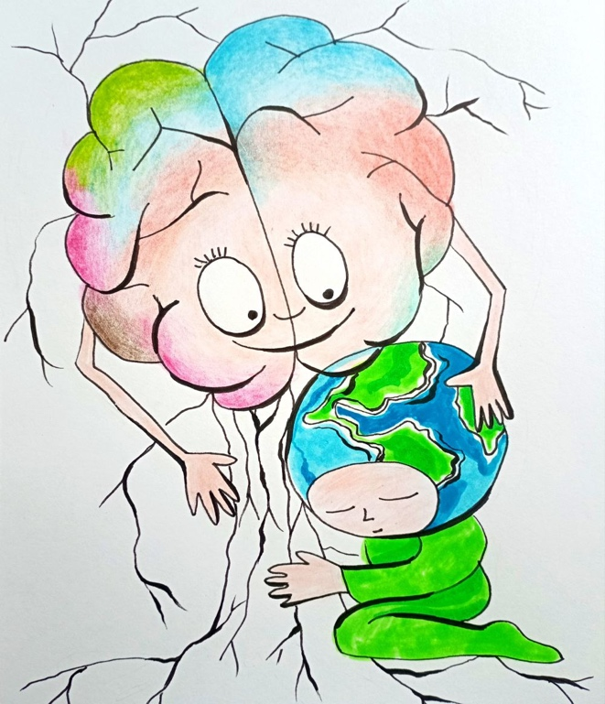
различения между истиной и иллюзией. А это значит, нам нужно отбросить религиозные и материалистические догмы и переопределить Разум как энергоинформационную структуру, встроенную в мозг, связанную с типом мышления и задачей Человека в структуре Разума планеты.
На нынешнем этапе развития Человечества понять, что такое Разум, — это уже не просто научный интерес, а жизненно важная стратегическая задача, от которой зависит сама возможность продолжения цивилизационного движения. Разум становится своего рода идентификатором зрелости сознания, критерием готовности выйти за пределы замкнутого круга техногенного и потребительского тупика. Его подлинное понимание определяет, способен ли человек перейти к иному состоянию бытия — осмысленному, соразмерному с ритмами планеты, свободному от паразитических конструкций, управляемому изнутри. Осознание Разума — это испытание-порог, и одновременно возможность. Пройдя этот рубеж, человек обретает доступ к следующей фазе развития: к способности принимать независимые, но программно выверенные решения, развивать новые функции мозга, выходить на уровни энергоинформационного восприятия и участвовать в формировании будущего не как жертва, а как субъект.
По мере того как мы приближаемся к пониманию основ Разуменного ориентирования, как не абстрактной идеи, а как конкретной, структурной, энергоинформационной системы, — перед Человеком открывается шанс обрести качества, необходимые для следующей стадии эволюции: ясное восприятие; расширенное сознание; устойчивое психическое состояние; способность к соучастию в управлении. Это не «духовный путь» в привычном религиозном смысле — это новый формат цивилизационного мышления, в котором сама Земля рассматривается как разумная сущность, а человек — как её активный элемент. Возрождение системных условий, освобождённых от искажённых управляющих вменений, позволяет не просто выживать, а переписать цели существования, вернуть себя на путь конструктивного согласования с высшими порядками Разума. Но прежде, чем говорить о будущем, мы должны пересмотреть прошлое. И не то прошлое, что изложено в школьных учебниках или политизированных хрониках. История, как она сегодня существует, — это сценарий, составленный для управления, а не для понимания. Это множество переработанных, переписанных и упрощённых версий, задача которых — не допустить прозрения, а скрыть истину. Поэтому перед нами всеми (и это не высокопарные слова) стоит необходимость начать собственное исследование Истока, не через академическую историографию, а через информационно-разумный взгляд на реальность. Мы должны задать себе ключевой вопрос: Является ли путь, по которому сегодня движется Земля и человек, изначально заложенным? Или существовал другой вектор, другая стратегия цивилизационного становления, которая была перехвачена, подменена и скрыта? Сегодня этот вопрос перестал быть философской метафорой. Он стал условием Перехода. Более того, даже часть научного сообщества — пусть ещё робко и фрагментарно — начинает признавать: прежняя парадигма себя исчерпала. Зреет запрос на Новый Вектор. Существуют уже и конкретные концепции, которые не только пересматривают «официальную» версию событий, но и предлагают новый уровень целостного понимания. Среди них — труды Н. Левашова, А. Хатыбова, А. Лучина, Б. Макова, а также группы исследователей, работающих в направлениях: «Физика Энергий», «Физика Мозга», «Физика Клетки Человека» и «Информационные Модели Мироздания».
Среди ключевых работ, без которых невозможно осознать глубину происходящего, на мой взгляд, нужно особенно выделить:
- «Последнее обращение к человечеству» (Н. Левашов),
- «Основы Формирования Человечества. Часть 1 – 4» (группа авторов),
- «Конструктивная Теория Всего» (Б. Маков),
а также, книги и статьи А. Хатыбова. Эти труды раскрывают интегральную модель бытия, в которой Разум — это не аллегория, не метафизика и не религиозный символ, а реальная, управляемая и развивающаяся система, в которую включён и человек, и мозг, и сама Земля как носитель программной целесообразности.
Именно это новое осознание позволяет нам двигаться дальше — не по линии бесконечного выживания, а в направлении Победы над смертью, как конечного итога неправильно запущенной системы управления. Потому что истина о прошлом — это не прошлое. Это ключ к настоящему и будущее, ожидающее возвращения смысла.
Осмысление природы Разума, как мы уже видим, выводит нас на совершенно иной уровень восприятия реальности — и заставляет пересмотреть даже саму структуру истории человечества. Нам открывается важный факт, ранее надёжно скрытый: нынешняя стратегическая направленность цивилизационного развития — не первая в истории Земли и Человечества.
Если не вдаваться в слишком сложные детали о происхождении человечества и управляющих системах его становления, можно сказать следующее: наша текущая целевая ориентация, которая предполагает Разуменный путь, — это уже вторая попытка, и она не возникла случайно. Первая фаза подготовки к великому развороту цивилизации продолжалась почти полтора миллиона лет. Это был долгий, строго управляемый этап формирования условий, предшествующих развёртыванию первого стратегического Вектора Цели. В этом процессе не было места случайностям, как бы ни старалась прежняя наука выдать хаос за основу мироустройства, прикрываясь своими философскими заклинаниями вроде «борьбы противоположностей» или «естественного отбора». Но истина куда глубже: всё происходящее на Земле было частью целенаправленного управления, выстроенного не на хаосе, а на гармонии, на точных настройках взаимодействия информационных, энергетических и природных компонентов планеты. Именно этого не знала и не могла признать старая наука, потому и прибегала к иллюзорным объяснениям материального мира — без понимания его Разумной основы.
Первая стратегия, воплощённая около 20 000 лет назад, была действительно ориентирована на Человека, как на осознанное существо, способное участвовать в Разуменном развёртывании жизни. Человек вступал в фазу прямого исполнительского участия — в рамках гармонии с природой и космофизической направленностью планеты. Однако это направление просуществовало недолго — всего около двух тысяч лет. Оно было насильственно прервано, и вмешательство пришло извне.
Около 18 000 лет назад началась вторая фаза — стратегия паразитирующего управления, внедрённая так называемой Эбровской системой. Это была чуждая программе Земли ориентация, направленная не на развитие, а на контроль, подчинение, раздробление. Вместо гармоничного сосуществования с природой, человечество было ввергнуто в путь ограниченного Разуменного ориентирования — с пониженным уровнем сознания, навязанной системой ценностей и искусственными социальными структурами. Целью стало удовлетворение растущих материальных и бытовых потребностей, а основой — насилие, эксплуатация и деградация. Этот путь сопровождался разрастанием паразитирующих социоструктур: от родоплеменного насилия до современной разрушительной постдемократии, в которой меньшинство господствует над большинством, а Разум подменяется заимствованными (ассигментными) суррогатами — информацией без осознания, знанием без мудрости, властью без ответственности. Всё это — результат смены стратегии цивилизации. Первая была согласована с Разумом планеты. Вторая — внедрена извне, с целью подменить смысл бытия на противоположный. Именно это знание возвращает нас к необходимости осознания: мы живём в пространстве второго, навязанного Вектора Цели, но подошли к точке его завершения. А значит — пришло время выхода из забвения, восстановления утраченного и перехода к изначальной программе Разумного цивилизационного пути.
Парадоксально, но именно нынешним поколениям людей выпала исключительная возможность жить в один из важнейших этапов всей летописи планеты. Мы находимся внутри поворотного события — ключевого перехода, который навсегда изменит не только ход развития Человечества, но и саму судьбу Земли как разумной системы. Этот эпохальный старт, связанный с обновлением стратегии цивилизационного развития, произошёл не где-то в теории, а в конкретный момент времени: 8 июля 2021 года, с 01:15 до 04:15 по московскому времени. Именно тогда Система Управления планеты осуществила переход на новую — третью — стратегию Вектора Цели, ознаменовав начало принципиально нового этапа. В чём суть этого события? Теперь курс развития Человечества и Земли официально переключён с прежнего паразитирующего пути на вектор гармоничного единения Человека и природы, на восстановление естественной, целесообразной структуры бытия, где Разум человека и Разум планеты работают в едином ритме. Это означает не только возрождение Разуменного цивилизационного пути, но и очищение планеты от всего, что мутировало, исказилось или утратило смысл существования в рамках новой космопрограммы. Человеку вновь возвращается высшее функциональное предназначение: не просто быть потребителем ресурсов, не просто бороться за выживание, а стать попечителем планеты, защитником всего живого, осмысленным участником процесса Разумного развития. Иными словами, новая стратегия предполагает третью фазу: возвращение Человека в свою истинную роль — как ипостаси Разума Земли. Происходит дискретный переход на новые уровни сознания, восприятия, способности к управлению, основанному на целостном понимании. Это не философия, это — факт космического масштаба, начало долгосрочного сценария, который определит вектор будущего на многие века вперёд.
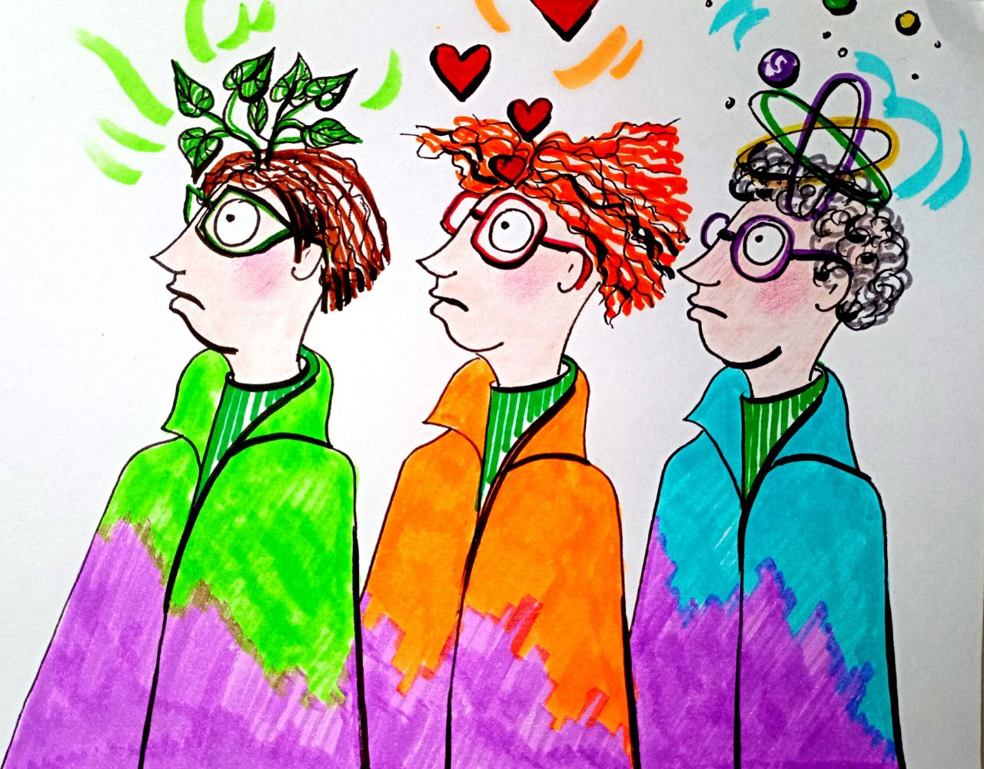
Мы подошли к финалу первой части большого разговора — но не к финалу темы. Эта статья — лишь начальный шаг в осмыслении того, что я назвал «Протоколом начала». В серии этих статей будет заложена исходная точка отсчёта, без которой невозможно двигаться дальше — ни в понимании мира, ни в раскрытии Человека, ни в постижении цели, ради которой мы живём. Мы с вами, убедимся в том, что нынешняя реальность, в которой Человечество существует — не является «естественной», а представляет собой следствие вмешательства, перехвата и подмены. Чтобы выйти из этого состояния, важно не просто критиковать симптомы, а вскрыть саму причину — в корневых уровнях Мироустройства.
Мы говорим о Разуме планеты и о Разуме Человека — не как о метафоре, а как о реальных структурах, которые можно познавать, развивать и с которыми можно согласовываться. Мы утвердимся в том, что Земля — не шар из камня, но энергоинформационная система с управлением, целью и логикой. А человек — не случайный продукт эволюции, но встроенное существо с заданием, с задачей, с предназначением, неотъемлемым от хода планетарного времени. И если всё это по-прежнему для кого-то звучит «непривычно», «нетрадиционно» или «не по-научному», — значит, пришло время признать, что традиции и наука в их прежнем виде не справились. Они не ответили ни на один из фундаментальных вопросов: кто мы, зачем живём, почему умираем. Ответы лежат вне старых систем, вне привычного мышления, вне выученных догм. И теперь, когда сама Планета сменила вектор и перешла в новую фазу, Человечество должно сделать то же самое. Иначе оно останется за бортом эволюционного события, которое уже разворачивается.
Эта статья, как я уже говорил, открывает серию. В следующих частях мы шаг за шагом будем разбирать:
- как было устроено первоначальное управление цивилизацией,
- что такое энергоинформационные оболочки человека,
- как формируются генотипы мозга,
- почему и каким образом произошел перехват управления,
- и, наконец, что делать, чтобы выйти из ловушки старения, деградации и смерти.
Мы пойдём дальше — от уровня основ к уровням конкретной трансформации. Разберём, как восстановить утраченные функции, как вновь встать в вектор Разумного ориентирования, и что это значит — жить без смерти, без болезни, без страха, не в утопии, а в управляемом и соразмерном с Разумом мире.

Следующая статья уже пишет себя…

Ф. Шкруднев
19 октября 2025 г.

